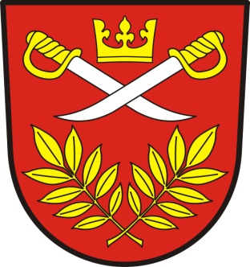 Obec Čistěves, Čistěves čp .28, 503 15 p. Nechanice, IČ 00268691
__________________________________________________________________________________
V Čistěvsi dne 19.08.2025

Oznámení starosty obce Čistěves o počtu a sídle volebních okrsků

Starosta obce Čistěves v souladu s ustanovením § 14e odst. 7 zákona č. 247/1995 Sb. O volbách do Parlamentu České republiky a o změně a doplnění některých dalších zákonů, ve znění pozdějších předpisů jsou poskytnuty informace o počtu a sídlech volebních okrsků, pro volby do Poslanecké sněmovny Parlamentu České republiky, konané ve dnech 3. a 4. října 2025

S T A N O V Í

1. Místo konání voleb

Okrsek č.1 -

Sál Obecního úřadu v Čistěvsi, čp. 28

Každému voliči budou doručeny nejpozději tři dny před dnem voleb hlasovací lístky (§38 odst. 4 zákona č. 247/1995 Sb.), spolu s nimi bude voličům doručen informační leták, v němž budou seznámeni s údaji potřebnými pro naplnění svého volebního práva.

…………………………………………………...
Bc. Karel Tuček
Starosta obce Čistěves

